Уважаемые абитуриенты, поступающие на программу
Иностранный язык: два иностранных языка!
В соответствии с государственными правилами приема, регламентированными приказом Министра образования и науки РК № 600 от 31 октября 2018 г., прием на обучение на программу Иностранный язык: два иностранных языка осуществляется с учетом результатов специального экзамена.
Следуя рекомендации Министерства образования и науки РК, Университет КИМЭП проводит специальный экзамен в онлайн формате.
Описание специального экзамена
Абитуриентам необходимо написать мотивированное эссе на 300-400 слов в ответ на один из заданных вопросов.
Эссе должно состоять из трех частей:
Введение
В этом разделе необходимо изложить вопрос, на который вы намереваетесь дать ответ.
Основная часть
Этот раздел должен содержать упорядоченные обосновывающие абзацы, основанные на известных фактах и логически связанные.
Заключение
Этот раздел должен резюмировать поднятый вопрос и основные моменты.
Последовательность шагов для доступа к экзамену в режиме офлайн:
- Авторизуйтесь на вашем портале абитуриента https://www.kimep.kz/ext/application/online/en-US/
- Зайдите в секцию «INTERVIEW», нажав на кнопку “FILL IN”
- Написание эссе производится в специально отведенном для этого окне
- По окончании написания эссе, как только Вы будете готовы отправить его на проверку, нажмите на кнопку “SUBMIT”
- Результаты написания эссе оформляются в виде оценки «PASS/FAIL» и отражаются в Вашем портале абитуриента в секции «Admission status» или на нашем веб сайте https://kimep.kz/prospective-students/ru/admission/
Ниже представлено изображение того, как выглядит специальный экзамен в Вашем портале абитуриента.
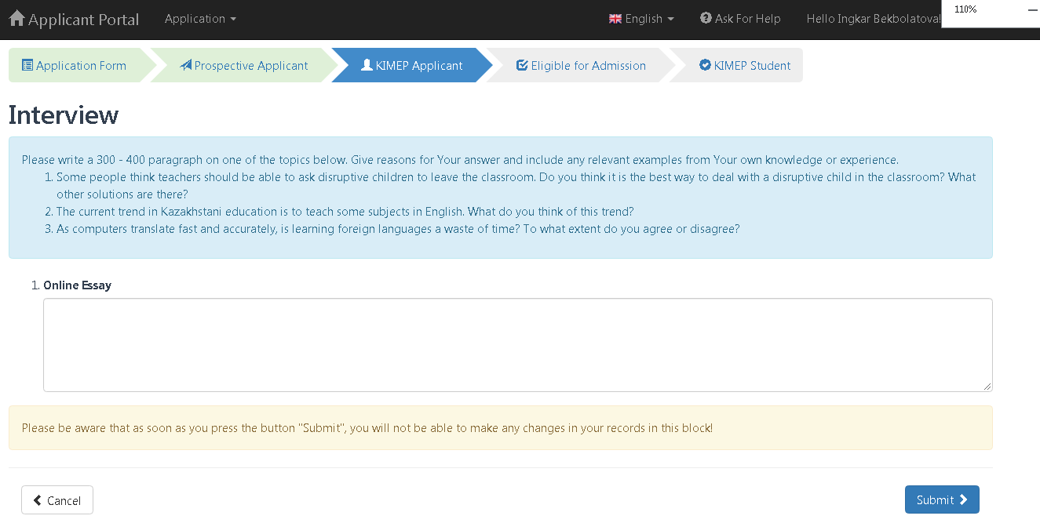
Зачисление в состав студентов
Для зачисления на программу Вам необходимо предоставить подлинник аттестата об окончании школы/колледжа, а также сертификат ЕНТ (при его наличии) в офис Приемной комиссии КИМЭП. Вы можете использовать следующие способы отправки:
- Выслать оригиналы курьерской почтой на почтовый адрес Приемной комиссии КИМЭП
050010, Алматы, Республика Казахстан
пр. Абая 4, офис 107, 103, 103А - Приемная Комиссия Университета КИМЭП
- Принести лично в приемную комиссию - офис № 103, 103 А, 107 в здании Валиханова
В Университет КИМЭП на программу Иностранный язык: Два иностранных языка зачисляются выпускники организаций общего среднего образования, прошедшие ЕНТ, набравшие по результатам тестирования не менее 75 баллов, в том числе не менее 5-ти баллов по каждому предмету.
В случае возникновения вопросов, пожалуйста, обращайтесь в Приемную Комиссию
С уважением,
Приемная Комиссия
Тел: +7 (727) 270 42 13, +7 (727) 2704248
Моб: +7 707 170 42 13
Эл. адрес: uao@kimep.kz; gao@kimep.kz
Часы работы: понедельник-пятница, 8:30-18:00

Dear applicants to “Foreign Language: Two Foreign Languages” program,
In accordance with the state Rules of Admission, approved by the Order # 600 of the Minister of Education and Science of the RK as of October 31, 2018, admission to “Foreign Language: Two Foreign Languages” program is made taking into account the results of a special exam.
Following recommendation of the Ministry of Education and Science of the RK KIMEP University shall hold a special exam in an online mode.
Description of the special exam
Applicants should write a motivated essay of 300-400 words as an answer to one of questions asked.
Essay should consist of three parts:
Introduction
In this section you will have to state the question you intend to answer.
Body
This section shall contain structured reasoned and logically connected paragraphs based on well-known facts.
Conclusion
This section should summarize the question raised and its main aspects.
Sequence of steps to access the exam in an offline mode Последовательность шагов для доступа к экзамену в режиме офлайн:
- Get authorized at your Applicant’s Portal: https://www.kimep.kz/ext/application/online/en-US/
- Enter the «INTERVIEW» section by pressing a “FILL IN” button
- Write an essay in the specific tab designed for this
- Upon finishing, as soon as you will be ready to submit it for checking, press a “SUBMIT” button
- Results of your essay shall come up in the form of «PASS/FAIL» grade and will appear in your Applicant’s Portal in «Admission status» section or at our web-site: https://kimep.kz/prospective-students/ru/admission/
Below is the picture of how the special exam looks in your applicant portal.
Admission
To get admitted to the program you will have to submit your authentic secondary school / vocational school diploma as well as your UNT certificate (if any) to the Recruitment and Admissions Office of KIMEP University by any of the following ways:
- Send the authentic documents via courier mail to the mailing address of Recruitment and Admissions Office of KIMEP University
050010, Republic of Kazakhstan, Almaty,
Abai avenue 4, offices # 107, 103, 103А - Recruitment and Admissions Office of KIMEP University
- Bring the documents in person to the Recruitment and Admissions Office of KIMEP University – Valikhanov Building, offices # 103, 103 А, 107
KIMEP University admits to “Foreign Language: Two Foreign Languages” program the graduates of organizations of general secondary education that passed a UNT with a test result of at least 75, including at least 5 scores for each subject.
Please contact Admissions Office if you have any other questions.
Most sincerely,
Admissions Office
Telephone: +7 (727) 270 42 13, +7 (727) 2704248
Mobile: +7 707 170 42 13
E-mail addresses: uao@kimep.kz; gao@kimep.kz
Working hours: Monday – Friday, 8.30 am – 6.00 pm

Құрметті «Шетел тілі: екі шет тілі» бағдарламасына түсуші талапкерлер!
ҚР Білім және ғылым министрінің 2018 ж 31 қазандағы № 600 бұйрығымен бекітілген Мемлекеттік қабылдау ережелеріне сәйкес, «Шетел тілі: екі шет тілі» бағдарламасына оқуға қабылдау арнаулы емтихан нәтижелерін ескеріп жүргізіледі.
ҚР білім және ғылым министрлігінің ұсыныстарын қолдана отырып, КИМЭП Университеті арнаулы емтиханды онлайн форматында өткізеді.
Арнаулы емтихан сипаттамасы
Талапкерлер қойылған сұрақтардың біреуіне жауап ретінде 300-400 сөзден тұратын дәлелді эссе жазуға талап етіледі.
Эссе үш бөліктен құрылуы керек:
Кіріспе
Осы бөлікте жауап беруге ниеттеліп отырған сұрақты мазмұндау қажет.
Негізгі бөлім
Бұл бөлік белгілі фактілерге негізделген, реттелген, логикалық байланысы бар делелдеме абзацтардан құрылуы керек.
Қорытынды
Бұл бөлік қозғалған мәселе мен оның негізгі түйіндерін тұжырымдау керек.
Офлайн режимінде емтихан тапсыру қадамдардың дәйектілігі:
- Талапкер порталыңызда авторизациядан өтіңіз: https://www.kimep.kz/ext/application/online/en-US/
- “FILL IN” батырмасын басып «INTERVIEW» секциясына кіріңіз
- Эссе арнаулы тағайындалған терезешеде жазылуы керек
- Эссені жазып болғаннан кейін, оны тексеру үшін жіберуге сіз дайын болған мезетте “SUBMIT” батырмасын басыңыз
- Эссе жазу нәтижелеру «PASS/FAIL» бағасы түрінде рәсімделеді де, Талапкер порталыңыздың «Admission status» секциясында немесе біздің веб-сайтымызда (https://kimep.kz/prospective-students/ru/admission/) көрсетіледі
Төменде Талапкер порталыңызда арнаулы емтиханның түрін көрсететін сурет берілген.
Студенттер қатарына қабылдау
Бағдарламаға қабылдану үшін мектеп / колледж бітіру туралы аттестат түпнұсқасын және ҰБТ сертификатын (бар болған жағдайда) КИМЭП Университетінің Қабылдау комиссиясына келесі жолдардың бірімен ұсынуға қажет болады:
- Құжаттар түпнұсқаларын КИМЭП Университеті Қабылдау комиссиясының пошталық мекен-жайына курьерлік пошта арқылы жіберу
050010, Қазақстан Республикасы, Алматы қаласы, Абай даңғылы 4 (оф.107,103,103А)
КИМЭП Университетінің қабылдау комиссиясы, Уәлиханов ғимараты
- Құжаттарды Қабылдау комиссиясына жекеше әкеліп тапсыру - Уәлиханов ғимаратының № 103, 103 А, 107 офистері
КИМЭП Университетінің «Шетел тілі: екі шет тілі» бағдарламасына ҰБТ-дан өткен ағымдағы жылғы жалпы орта білім беру ұйымдарының түлектері, яғни тестілеу нәтижелері бойынша 75 балдан кем емес, соның ішінде әрбір пән бойынша 5 балдан кем емес алған талапкерлер қабылданады.
Егер сұрақтарыңыз туындаса, Қабылдау Комиссияға хабарласыңыз!

Құрметпен,

КИМЭП Университетінің қабылдау комиссиясы

Телефондары: +7 (727) 270 42 13, +7 (727) 2704248
Моб: +7 707 170 42 13
Эл. мекен-жай: uao@kimep.kz; gao@kimep.kz
Жұмыс істеу уақыты: дүйсенбі — жұма, 8:30 — 18:00

